**《开开心心上学去》学习指南**

**学习目标：**

1.通过“说一说”的活动，了解学习生活，认同自己的学生身份，对校园环境充满兴趣，能用积极乐观的心态面对校园生活。

2.通过“数一数、帮一帮”的活动，知道书包、课本都是我们的学习伙伴，懂得爱惜学习用品的道理，能在生活中爱惜学习用品。

同学们，大家好！今天我们学习的内容是一年级道德与法治上册教材第1课《开开心心上学去》。请同学们打开教材，看第2-5页内容边看边想图中的同学为什么这么开心？

**学习任务单：**

**【课上活动】**

活动一：按照下图的提示，结合你的上学生活说说自己上学的那些事。

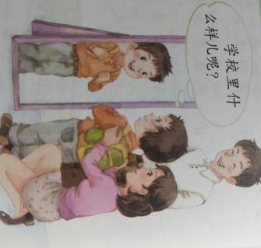 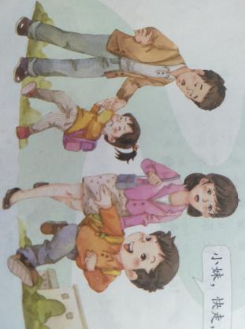 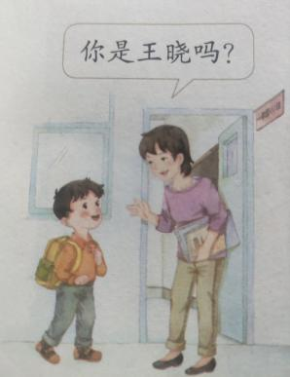

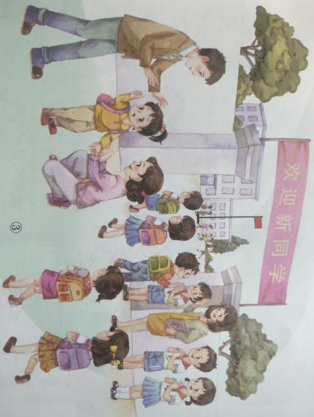 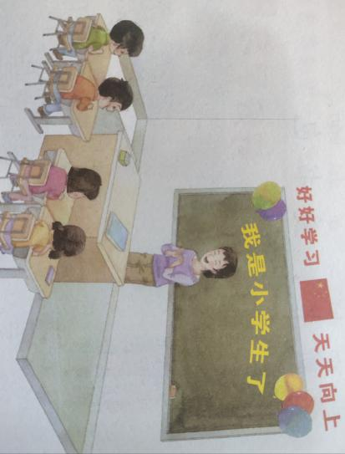

活动二：打开书包看一看，你的书包里都有哪些学习用品？你可以把它们画下来，为了保护好这些学习小伙伴，你都有什么好办法？

